Online is megtekinthetők a Vígszínház exkluzív beszélgetései
A Vígszínház új podcast sorozatában a Víg Társalgó beszélgetéseinek szerkesztett változatát lehet megtekinteni a teátrum YouTube csatornáján. A Víg Szalon estjeinek célja az adott téma körbejárásán túl, hogy olyan elismert színházi alkotókat és szakembereket ültessenek egy asztalhoz, akiket a közönség ritkán láthat együtt: a Pesti Színház Az imposztor című bemutatója kapcsán Kern András, Spiró György, Rudolf Péter és Nyáry Krisztián, míg a Z generáció és a színház kapcsolatáról Hegymegi Máté, ifj. Vidnyánszky Attila, Tarnóczi Jakab és Ascher Tamás beszélgettek. A Víg Társalgó Podcast harmadik részében Kútvölgyi Erzsébet pályáját ismerhettük meg. A friss epizódok csütörtökönként kerülnek fel az online térbe, az április 17-én debütáló epizódban Lukács Sándor életútját ismerhetik meg az érdeklődők.
A Víg Szalon a Vígszínház negyedik játszóhelye a teátrum kulturális tematikájú beszélgetéseinek is otthont ad. A Víg Társalgó beszélgetéseinek szerkesztett változatát csütörtökönként teszik elérhetővé a Vígszínház YouTube csatornáján. Az első rész a színházi világnapon debütált: Az imposztor című színdarabról az előadás olvasópróbája előtti este Spiró György szerző, Rudolf Péter rendező és Kern András színművész beszélgetett. Az estet – melyen sok szórakoztató anekdota és érdekes háttérinformáció is elhangzott – Nyáry Krisztián irodalomtörténész vezette.
A második részben a Z generáció színházhoz való hozzáállásáról ifj. Vidnyánszky Attila színművész, rendező, Tarnóczi Jakab rendező és Hegymegi Máté színművész, rendező osztották meg gondolataikat. Az Ascher Tamás rendező által moderált alkalmon többek között az alábbi kérdéseket járták körbe: Milyen hatással van a színházra az egyre rövidülő figyelmi képesség és a TikTok? Mennyire menő ma a színház és a színészet? Egy színházi előadás, hogy tud úgy megújulni, hogy érdekelje a gyerekeket?
A sorozat harmadik részében Kútvölgyi Erzsébet pályáját ismerhetjük meg. A Kossuth- és Jászai Mari-díjas színművész és Érdemes Művész több mint 50 éve tagja a Vígszínház társulatának. Olyan meghatározó darabokban láthatta a közönség, mint a Képzelt riport egy amerikai popfesztiválról, a Harmincéves vagyok, az Angyali Johanna vagy a Kurázsi mama és gyermekei.
Az Amadeusban Frau Weber, a Barátom, Harvey-ban Ethel néni szerepében látható vagy Olga, a túrázó hangja Az ember, aki elvesztette az időt című előadásban. A Házi Színpadon 2006 óta töretlen sikerrel játszik Az élet mint olyan tragikus komédiában. Az est vendége Péter Vladimir volt, a moderátora pedig Lovász László.
Víg Társalgó 1. rész (vendégek: Kern András színművész, Rudolf Péter rendező, Spiró György szerző, a moderátor Nyáry Krisztián irodalmár):
https://youtu.be/sSYSMgD5_ws?si=cEIRDA1ZcDFUoj6C
Víg Társalgó 2. rész (vendégek: ifj. Vidnyánszky Attila színművész, rendező, Tarnóczi Jakab rendező, Hegymegi Máté rendező, moderátor: Ascher Tamás rendező)
https://youtu.be/WL7kC8vxSEY?si=bu_v4rYkpvxqHTFy
Víg Társalgó 3. rész (A beszélgetésben Kútvölgyi Erzsébet pályáját ismerhettük meg. A beszélgetés vendége Péter Vladimir, a moderátor Lovász László)
https://youtu.be/I73bzUCNpVA?si=vPrMmW_6-OwSQeSL
Sajtókapcsolat:
- sajto@vigszinhaz.hu
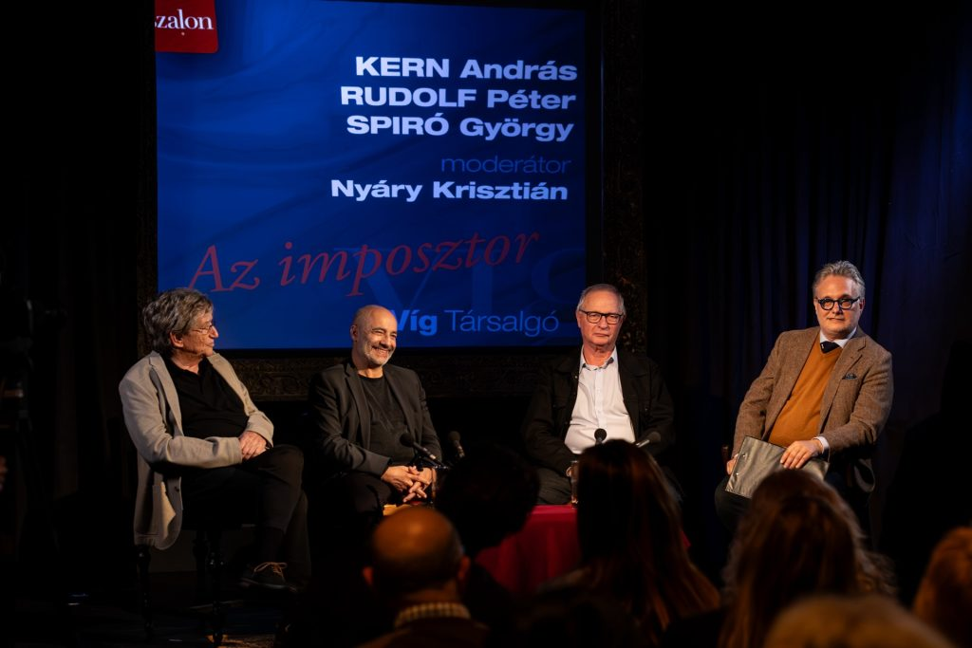 | © Fotó: Vígszínház, Juhász Éva
Eredeti tartalom: Vígszínház
Továbbította: Helló Sajtó! Üzleti Sajtószolgálat
Ez a sajtóközlemény a következő linken érhető el:

